Réaction Antigène –Anticorps
La réaction antigène anticorps est une combinaison bi-moléculaire spécifique, réversible et obéit aux lois de la thermodynamique
1-L’antigène (Ag)
C’est toute substance capable de se lier spécifiquement à un anticorps par son épitope ou au TcR par le complexe peptide antigénique-CMH.
2- L’anticorps (Ac)
Les immunoglobulines (Ig) sont des glycoprotéines globulaires produites par les plasmocytes et repérées dans le plasma.
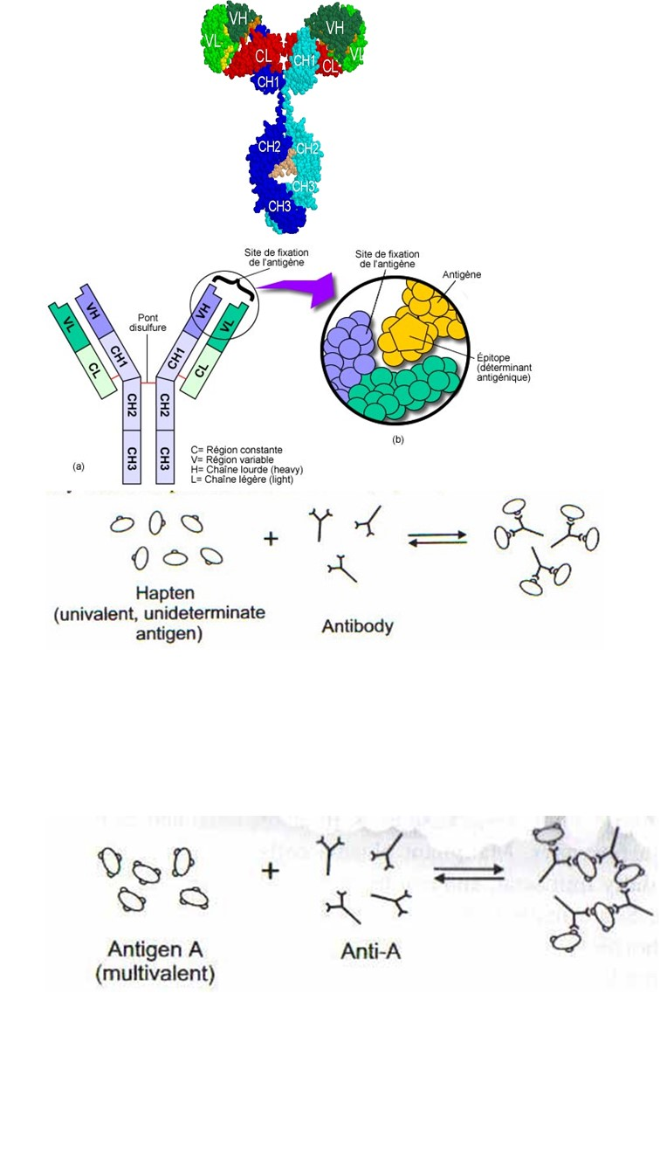
3- Le complexe immun :
La complémentarité entre le paratope et l’épitope induit la formation du complexe immunitaire.
4- L’affinité
Appelée encore affinité intrinsèque, qui est la mesure de la force de liaisons non covalentes entre un unique paratope et un seul épitope.
5- L’avidité
C’est l’affinité fonctionnelle, elle correspond à la force globale de la liaison d'un antigène possédant des déterminants antigéniques multiples avec des anticorps polyvalents.

Techniques immunologiques

. La réaction de précipitation

1 : En milieu liquide : le test de l’anneau (« Ring Test ») : détermination de la zone d’équivalence
2 :
En milieu gélifié Immunodiffusion double (Ouchterlony) : cette technique est basée sur la double diffusion Ag et Ac dans un gel en fonction de leur PM.

Immunodiffusion radiale (technique de Mancini)
Cette méthode consiste à incorporer un antisérum spécifique dans la gélose et à déposer la solution d'Ag dans des puits. 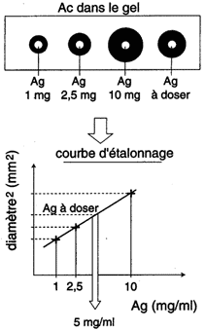

Immunoélectrophorèse
Cette technique met en jeu une séparation des protéines par électrophorèse dans un gel d'agarose suivie d'une double diffusion contre des Ac spécifiques selon une direction perpendiculaire à l'axe de migration électrophorétique.
Electro-immunodiffusion (Laurell)
Cette technique permet d’accélérer le temps de diffusion en obligeant l’Ag à migrer sous l’effet d’un champ électrique, dans un gel contenant l’Ac.

«

Rockets

»

0
2
4
6
8
10
12
14
hauteur (h)
h

Les réactions d’agglutination
Il existe l’agglutination active l’agglutination indirecte et l’agglutination passive

ELISA (Enzyme-Linked immunosorbent Assay) :
C’est un dosage immunenzymatique sur support solide.
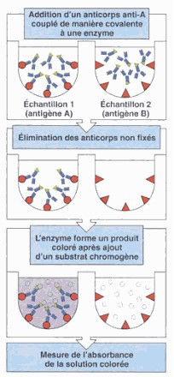

Principe de la technique ELISA

L’immunofluorescence :
On distingue l’immunofluorescence directe et l’immunofluorescence indirecte:.

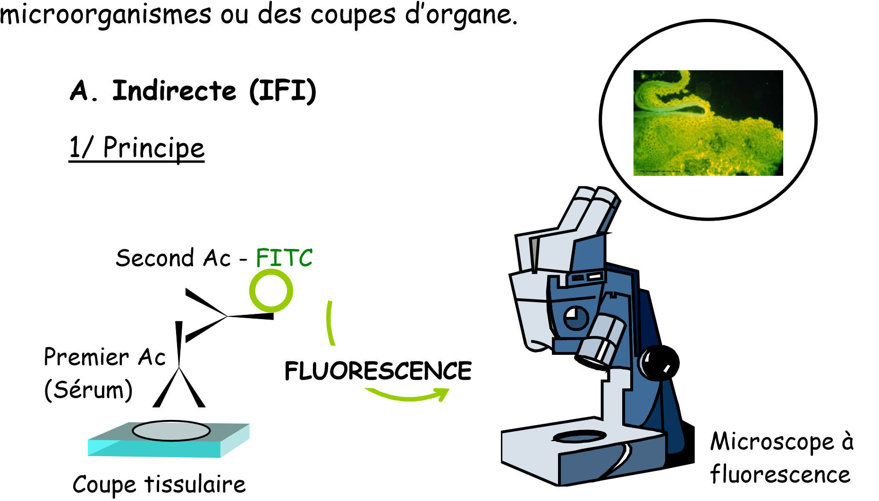
EXPLORATION DES LYMPHOCYTES
Les différentes techniques permettant l'évaluation des effecteurs T spécifiques sont fondées sur des procédés in vitro, utilisés ensemble ou séparément.
Le test de relargage du chrome
Principe : c’est le marquage des cellules cibles exprimant les antigènes viraux par un élément radioactif, l'isotope 51 du chrome sous forme de chromate de sodium.
Quelques parametres du test : le choix de la cellule cible et les modalités d'expressions des antigènes viraux :
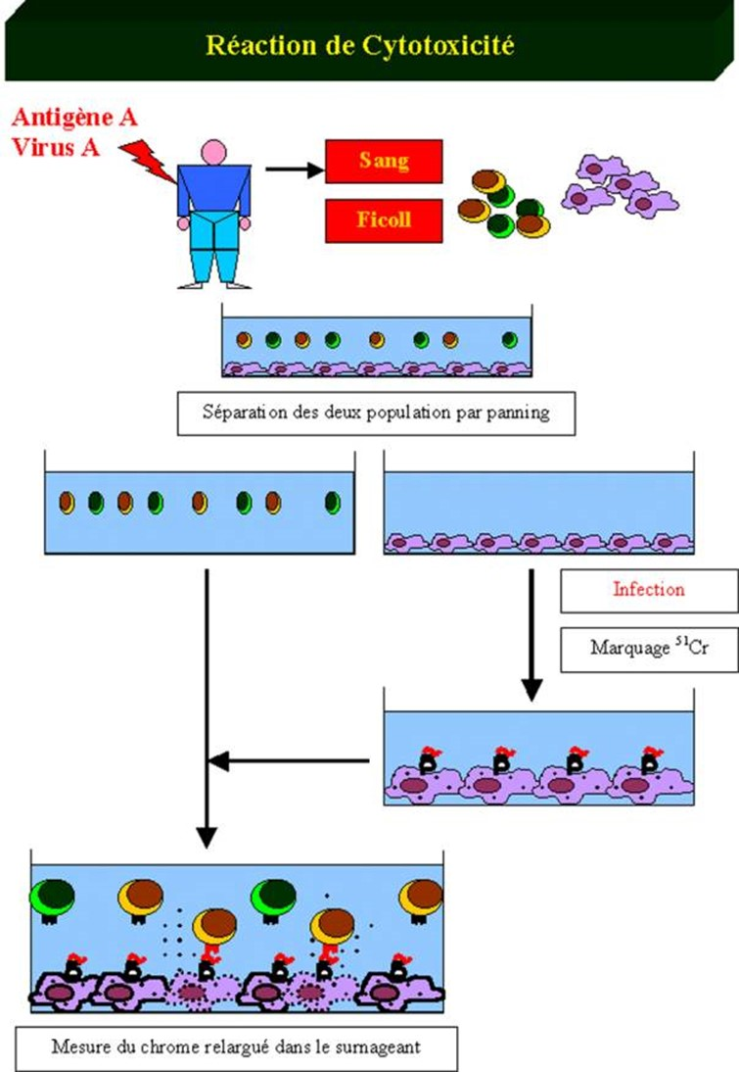
La technique Elispot (enzyme-linked immunospot)
Principe : c’est la détection des cellules produisant une cytokine, au niveau unicellulaire. les paramètres de la technique Elispot sont : type de la cytokine détectée et la forme de l'antigène stimulateur
Les techniques de marquage intracellulaire des cytokines
La production des cytokines au niveau d'une cellule T peut être également analysée en utilisant la cytométrie de flux.
Les techniques des tétramères
Leur usage est limité par la disponibilité des réactifs et de cytomètres.
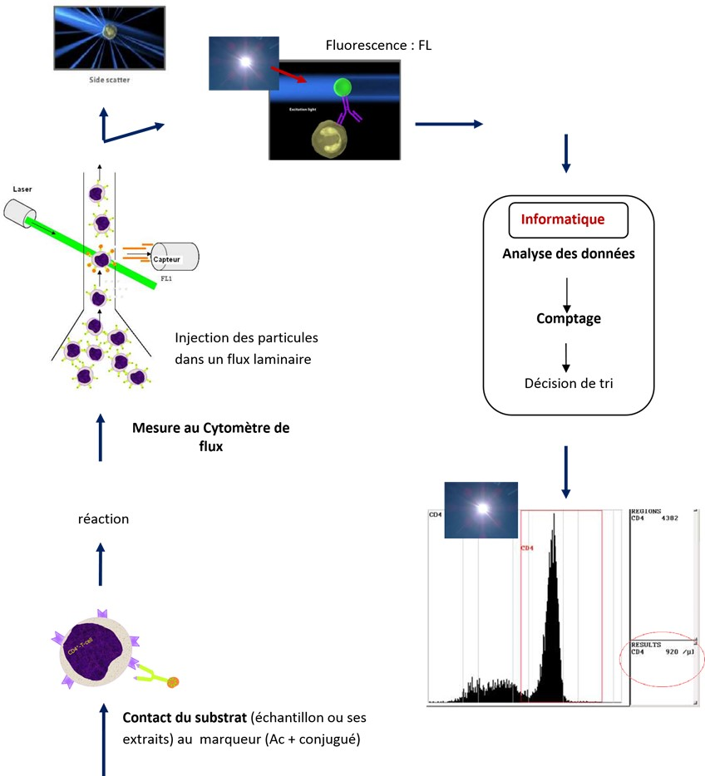
Schéma général de l’analyse en Cytométrie de flux
PURIFICATION DES LYMPHOCYTES

Isolement de cellules par le Ficoll-Hypaque
Les cellules mononucléées du sang peuvent être séparées des autres composantes du sang par leur densité.
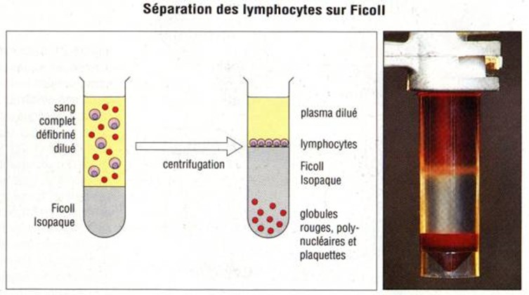

Le panning ou adhérence spécifique : utilise des plaques recouvertes d’Ac ou Ag.
Méthode des billes magnétiques : peuvent être utilisé pour isoler des populations cellulaires à partir d’un mélange.

Séparation de populations cellulaires à l'aide d'anticorps
les boîtes de culture cellulaire peuvent être recouverts par des anticorps

La méthode des rosettes
Certaines cellules immunitaires, expriment des récepteurs membranaires reconnaissants les érythrocytes.

PURIFICATION DES ANTICORPS

La chromatographie d'affinité :
Elle est basée sur 2 concepts : la phase stationnaire qui est un support macromoléculaire et La phase mobile liquide, appelée éluant.

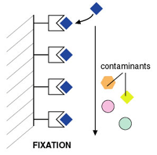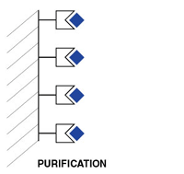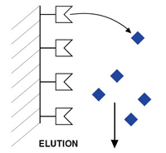
Les trois étapes d'une chromatographie d'affinité.

La chromatographie échangeuse d’ions
les protéines collent par affinité électrostatique à des groupements chargés de la résine. Cette chromatographie est surtout utilisé pour la purification des IgM
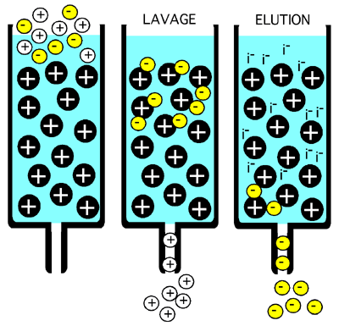
Séparation des anticorps plasmatiques par électrophorèse
L'électrophorèse est une technique d'analyse et de séparation basée sur les critères de la charge.
Mobilité = k . (pH - pI) / masse molaire, où pI est le point isoélectrique de la molécule.
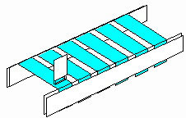

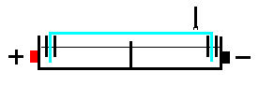

Purification par l’immunoempreinte (Western Blot)
C’est une technique proposée pour la séparation d’une protéine donnée (anticorps ou antigène) à partir d’un mélange complexe selon son poids moléculaire
La précipitation par le sulfate d’ammonium
Il existe un grand nombre de sels exploité dans le fractionnement ou la précipitation des immunoglobulines, or le plus utilisé reste le sulfate d’ammonium

